
R.E.M. s.r.l.


Via Ferruccia, 16/A– 03010 Patrica (FR)
Tel. 0775 830116 – Fax 0775 839345

MANUALE OPERATIVO

Sistema di trasporto 140 Bypass OP-145

Commessa: 2024_0230

Cliente: F.C.A. Fabbrica Motori Automobilistici S.r.l.
Via Nazionale delle Puglie, 10
83039 Pratola Serra (Av)

DESCRIZIONE DEL SISTEMA

Il sistema è stato sviluppato come linea di congiunzione fra l’OP140 e l’OP150 con rulli di trasporto, tavole girevoli e dosatori a cadenzare i basamenti di passaggio. Con la sostituzione dell’OP145 i programmi sviluppati in S5 sono stati integrati in TIA PORTAL V17 lasciando intatto lo scambio di segnali sia con il magazzino sia con l’OP140 e l’OP150

La linea di Bypass ha in dotazione un pannello HMI
PU1 – posizionato all’uscita dell’OP140 che visualizza e controlla la parte d’uscita dell’OP140, quella centrale del Bypass e L’ingresso nell’OP150

ELENCO ALLARMI E MESSAGGI

ST MOTORE RULLIERA 1 (20Q1)
ST MOTORE RULLIERA 2 (20Q3)
ST MOTORE TAVOLA GIR 2 ROTAZIONE (22Q1)
ST MOTORE TAVOLA GIR 2 RULLIERA (24Q1)
ST MOTORE TAVOLA GIR 1 RULLIERA (24Q2)
ST MOTORE TAVOLA GIR 1 ROTAZIONE (26Q1)
ST MOTORE TAVOLA GIR 2 DOSATORE (26Q2)
ST MOTORE TAVOLA GIR 3 RULLIERA (28Q1)
ST MOTORE MOTORE RULLIERA 3 (32Q1)
ST MOTORE MOTORE RULLIERA 4 (32Q2)
ST MOTORE MOTORE RULLIERA 5 (32Q3)
ST MOTORE MOTORE RULLIERA 6 (32Q4)
ST MOTORE MOTORE RULLIERA 7 (34Q1)
ST MOTORE MOTORE RULLIERA 8 (34Q2)
ST MOTORE TAVOLA GIR 3 ROTAZIONE (36Q1)
ST MOTORE TAVOLA GIR 3 DOSATORE (36Q2)
ST MOTORE DOSATORE RULLIERA 3 (38Q1)
ST MOTORE DOSATORE RULLIERA 4 (38Q2)
ST MOTORE DOSATORE RULLIERA 5 (40Q1)
ST MOTORE DOSATORE RULLIERA 7 (40Q2)
ST MOTORE DOSATORE RULLIERA 8 (42Q1)
ST MOTORE DOSATORE RULLIERA 1 (42Q2)
ST MOTORE TAVOLA GIR 1 DOSATORE (44Q1)
ST 24VDC ING QUADRO (72Q2)
ST 24VDC USC QUADRO (72Q3)
ST 24VDC HMI ET200 PU1 (72Q4)
ST 24VDC I/O PU1 (72Q5)
ST 24VDC HMI ET200 PU2 (74Q1)
ST 24VDC I/O PU2 (74Q2)
ST 24VDC MODULO REM ING (74Q3)
ST 24VDC MODULO REM CEN (74Q4)
ST 24VDC MODULO REM USC (74Q5)
ST 24VDC SAFETY ING (76Q1)
ST 24VDC SAFETY CEN (76Q2)
ST 24VDC SAFETY USC (76Q3)
ALTA TEMP INT QUADRO
MACCHINA INSERITA 140 (I7.0)
MACCHINA IN AUTOMATICO 140 (I7.1)
RIPARI CHIUSI 140 (I7.2)
MACCHINA INSERITA 150 (I9.0)
MACCHINA IN AUTOMATICO 150 (I9.1)
RIPARI CHIUSI 150 (I9.2)
FC PORTA ZONA ING APERTO (I10.0)
FC PORTA ZONA 1 CEN APERTO (I10.1)
FC PORTA ZONA 2 CEN APERTO (I10.2)
FC PORTA ZONA USC APERTO (I10.3)
FC PORTA ZONA 3 CEN APERTO (I10.4)
FC PORTA ZONA 4 CEN APERTO (I10.5)
FC EXTRACORSA AVANTI TAV GIR 1
FC EXTRACORSA INDIETRO TAV GIR 1
FC EXTRACORSA AVANTI TAV GIR 2
FC EXTRACORSA INDIETRO TAV GIR 2
FC EXTRACORSA AVANTI TAV GIR 3
FC EXTRACORSA INDIETRO TAV GIR 3
RICHIESTA APERTURA RIPARI CENTRALI 1
RICHIESTA APERTURA RIPARI CENTRALI 2
TIMEOUT APERTURA DOSATORE RULLIERA 1
TIMEOUT CHIUSURA DOSATORE RULLIERA 1
TIMEOUT APERTURA DOSATORE RULLIERA 3
TIMEOUT CHIUSURA DOSATORE RULLIERA 3
TIMEOUT APERTURA DOSATORE RULLIERA 4
TIMEOUT CHIUSURA DOSATORE RULLIERA 4
TIMEOUT APERTURA DOSATORE RULLIERA 5
TIMEOUT CHIUSURA DOSATORE RULLIERA 5
TIMEOUT APERTURA DOSATORE RULLIERA 7
TIMEOUT CHIUSURA DOSATORE RULLIERA 7
TIMEOUT APERTURA DOSATORE RULLIERA 8
TIMEOUT CHIUSURA DOSATORE RULLIERA 8
TIMEOUT APERTURA DOSATORE TAVOLA GIR 1
TIMEOUT CHIUSURA DOSATORE TAVOLA GIR 1
TIMEOUT APERTURA DOSATORE TAVOLA GIR 2
TIMEOUT CHIUSURA DOSATORE TAVOLA GIR 2
TIMEOUT APERTURA DOSATORE TAVOLA GIR 3
TIMEOUT CHIUSURA DOSATORE TAVOLA GIR 3
TIMEOUT ROTAZIONE 0° TAVOLA GIR. 1
TIMEOUT ROTAZIONE 90° TAVOLA GIR. 1
TIMEOUT ROTAZIONE 0° TAVOLA GIR. 2
TIMEOUT ROTAZIONE 90° TAVOLA GIR. 2
TIMEOUT ROTAZIONE 0° TAVOLA GIR. 3
TIMEOUT ROTAZIONE 90° TAVOLA GIR. 3
ALLARME PEZZO BLOCCATO TRA DOSATORE RULLIERA 1 E TAVOLA GIREVOLE 1
ALLARME PEZZO BLOCCATO TRA TAVOLA GIREVOLE 1 E DOSATORE RULLIERA 3
ALLARME PEZZO BLOCCATO TRA DOSATORE RULLIERA 3 E DOSATORE RULLIERA 4
ALLARME PEZZO BLOCCATO TRA DOSATORE RULLIERA 4 E DOSATORE RULLIERA 5
ALLARME PEZZO BLOCCATO TRA DOSATORE RULLIERA 5 E DOSATORE RULLIERA 7
ALLARME PEZZO BLOCCATO TRA DOSATORE RULLIERA 7 E TAVOLA GIREVOLE 2
ALLARME PEZZO BLOCCATO TRA TAVOLA GIREVOLE 2 E DOSATORE RULLIERA 8
ALLARME PEZZO BLOCCATO TRA DOSATORE RULLIERA 8 E TAVOLA GIREVOLE 3
ALLARME TAVOLA 1 NON IN POSIZIONE RUOTARE LATO RULLIERA 1
ALLARME TAVOLA 2 NON IN POSIZIONE RUOTARE LATO RULLIERA 7
ALLARME TAVOLA 3 NON IN POSIZIONE RUOTARE LATO RULLIERA 8

TUTTI GLI ALLARMI SONO PRESENTE SU ENTRAMBI I PANNELLI OPERATORE E RESETTABILI IN BASE AL TIPO DI MESSAGGIO CON IL SOLO TASTO RESET O CON UN INTERVENTO MANUALE (ESEMPIO IL RIPRISTINO DELLO SCATTO TERMICO)

DESCRIZIONE PAGINE HMI PU1

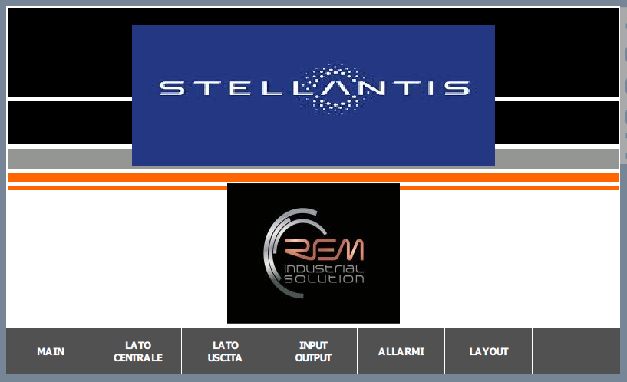

Pagina di home e navigazione presente all’accensione della macchina.

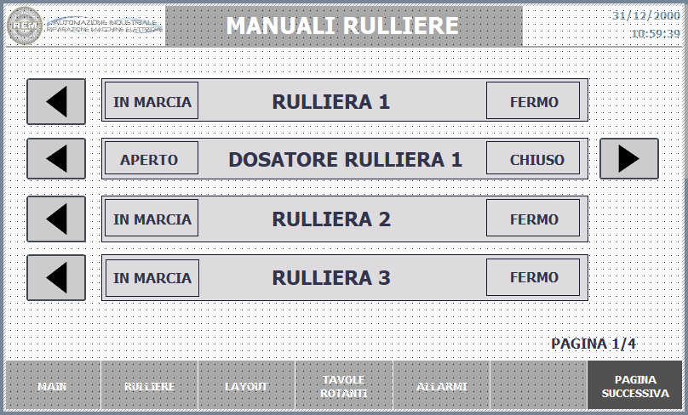

PU1 pagina manuale è possibile controllare le funzioni del lato selezionato della rulliera con visualizzazione di movimentazione.
I trasporti con più di una direzione fanno parte della rulliera della tavola girevole e della rulliera di introduzione o estrazione pezzo nella baia compresi i relativi dosatori

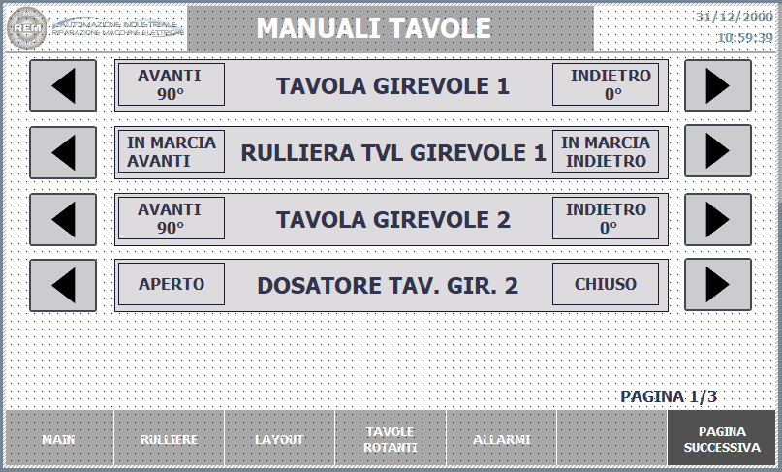
Nel pannello PU1 troviamo anche i segnali di input ed è possibile visualizzare lo stato dei sensori posizionati sulla relativa

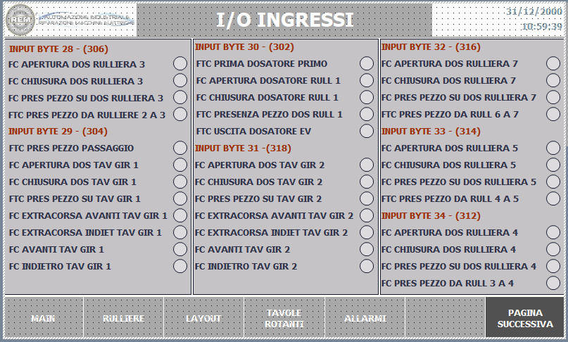

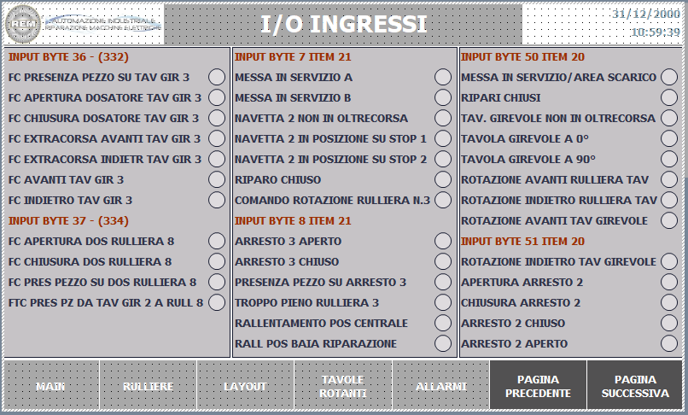
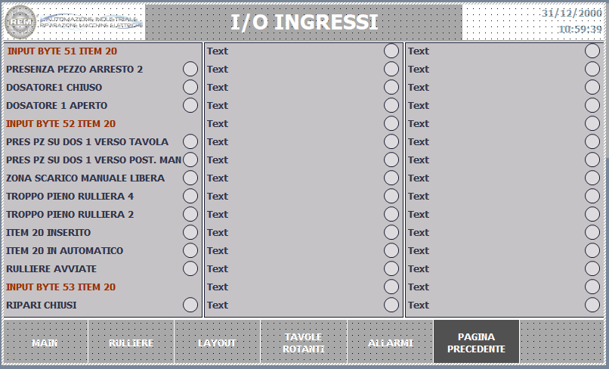

Pagina layout PU1 è la visualizzazione grafica dell’impianto. In ogni comparto è presente il nome e lo stato di movimentazione dello stesso

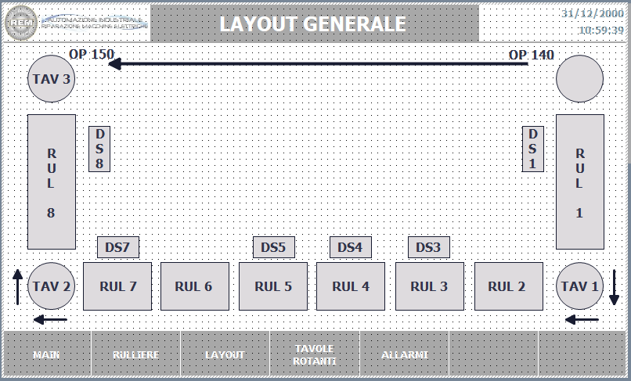

INTEGRAZIONE E MANUTENZIONE CIABATTINE FESTO

In caso di mancata comunicazione o rottura della ciabattina Master o della parte di connessione Input tramite connettori, seguire la procedura riportata di seguito:

Collegarsi tramite cavo Ethernet tramite lo switch nel pannello all’impianto
Aprire il programma Festo Automation Suite (il programma è gratuito e si trova cliccando su questo link) https://www.festo.com/it/it/search/?text=8074657&tab=SUPPORT_PORTAL&documentTypeGroup=SOFTWARE&documentTypes=

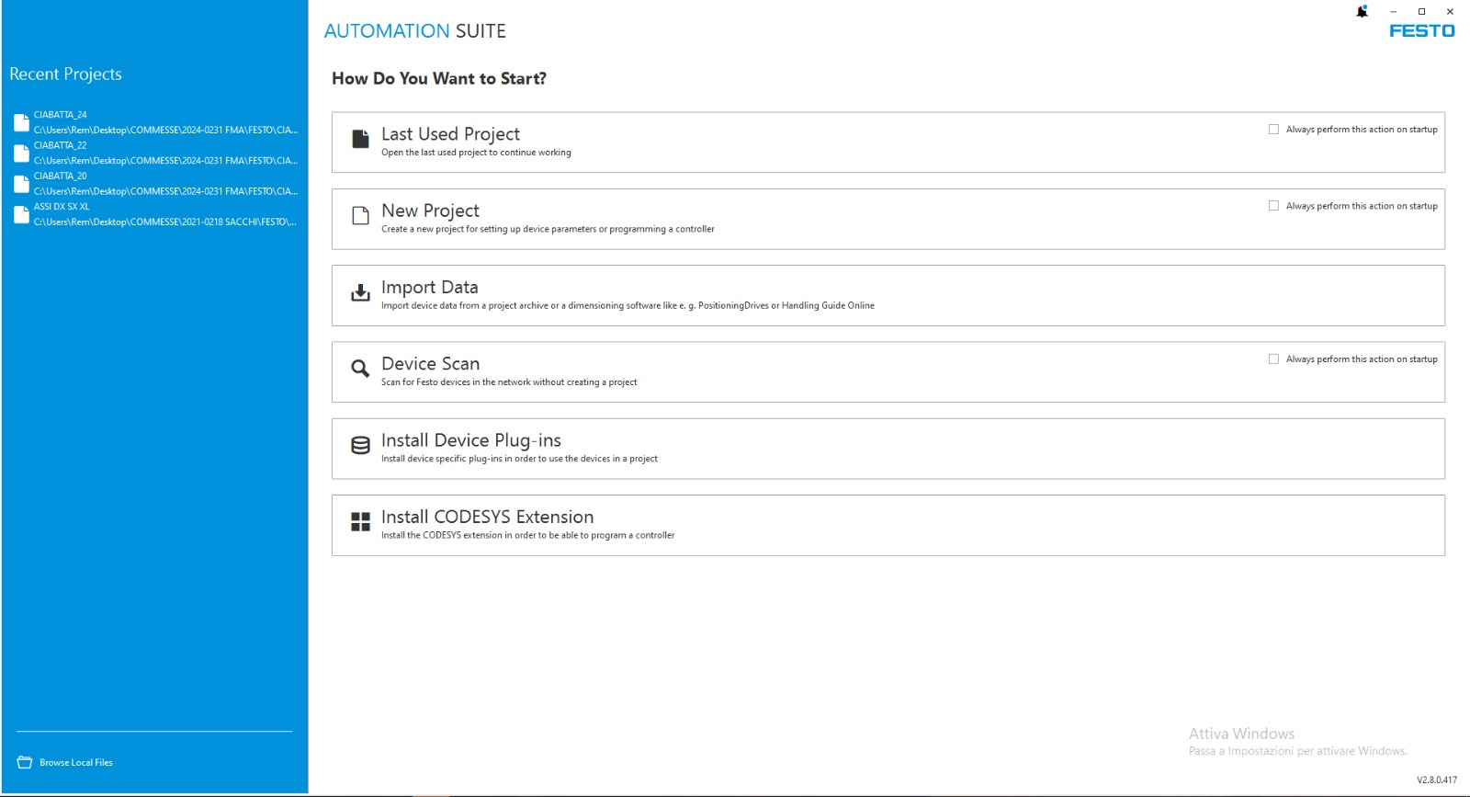

Selezionare DEVICE SCAN

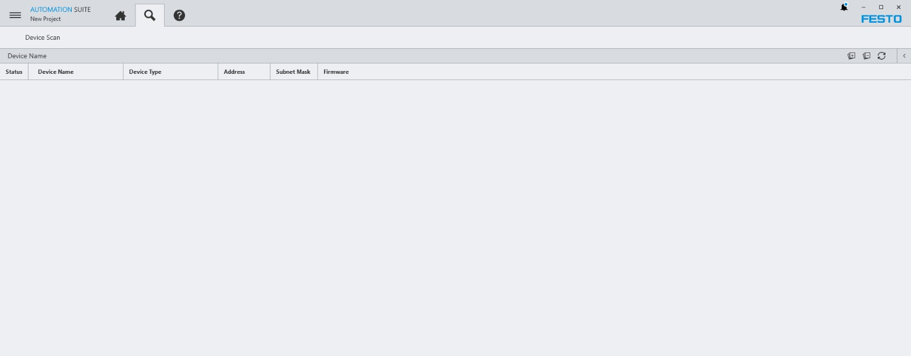

Nella pagina DEVICE SCAN selezionare la riga della relativa ciabatta collegata.

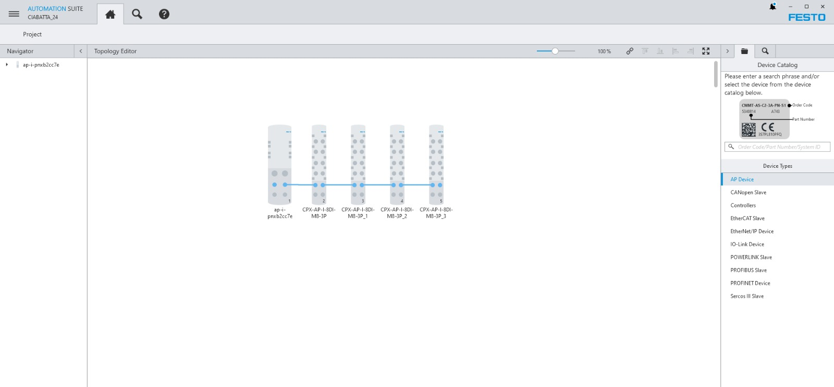

Successivamente apparirà la mappa della ciabatta MASTER con i collegamenti dei dispositivi I/O. A questo punto a seconda dell’intervento da fare ci saranno due diverse procedure da effettuare: una per quanto riguarda la ciabattina MASTER e un’altra per la ciabattina I/O.

CIABATTA MASTER:

Seguire collegamenti da schema elettrico e scaricare nel PLC tutta la configurazione hardware; a questo punto nel programma Automation Suite, cliccare sull’icona della ciabattina MASTER.
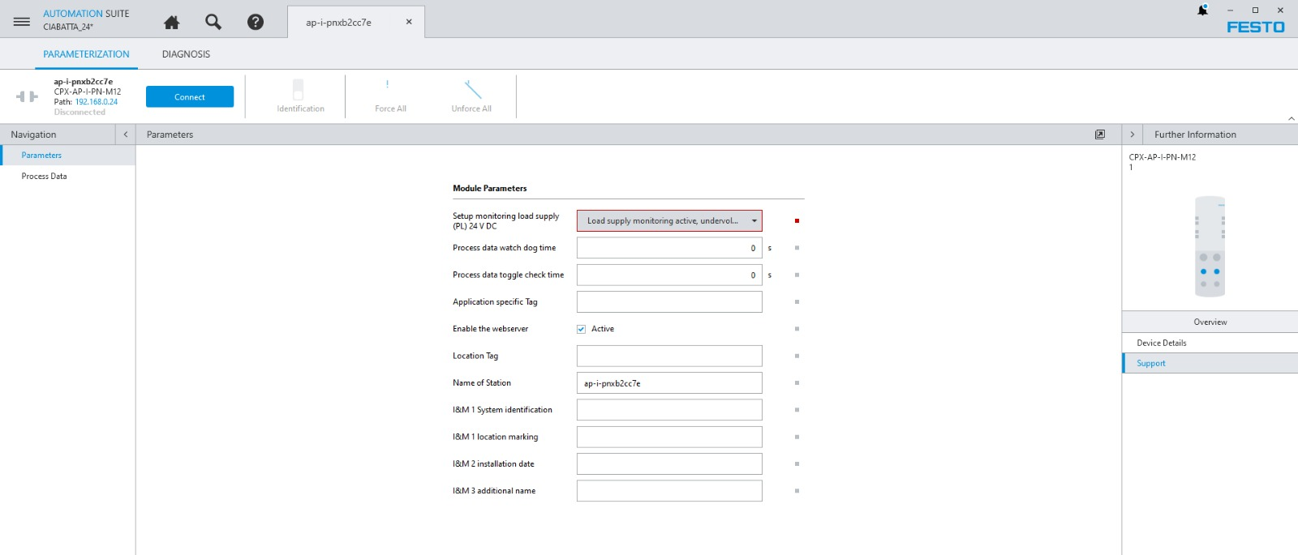

Premere il tasto CONNECT così sarà possibile collegarsi sull’indirizzo impostato per verificare l’effettiva connessione al sistema.

CIABATTA I/O:

Seguire collegamenti da schema elettrico e la procedura che porta nella pagina DEVICE SCAN (vedere pagine precedenti).

Selezionare la ciabattina I/O sostituita e collegarsi ONLINE (PREMERE IL PULSANTE CONNECT)

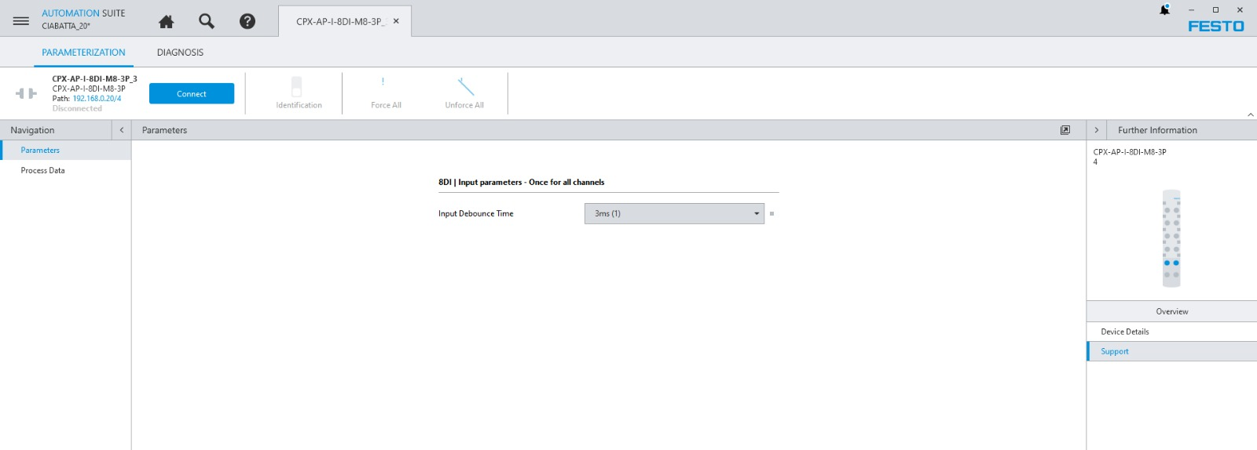

Nella parte destra dell’immagine dove si trova l’icona della ciabattina, dopo aver effettuato il collegamento online, in aggiunta alla scritta SUPPORT, apparirà anche quella di FIRMWARE; una volta selezionata aggiornare all’ultima versione disponibile.

